"Poupar não ocupa lugar"

Uso de ventoinhas ao invés de ares condicionados

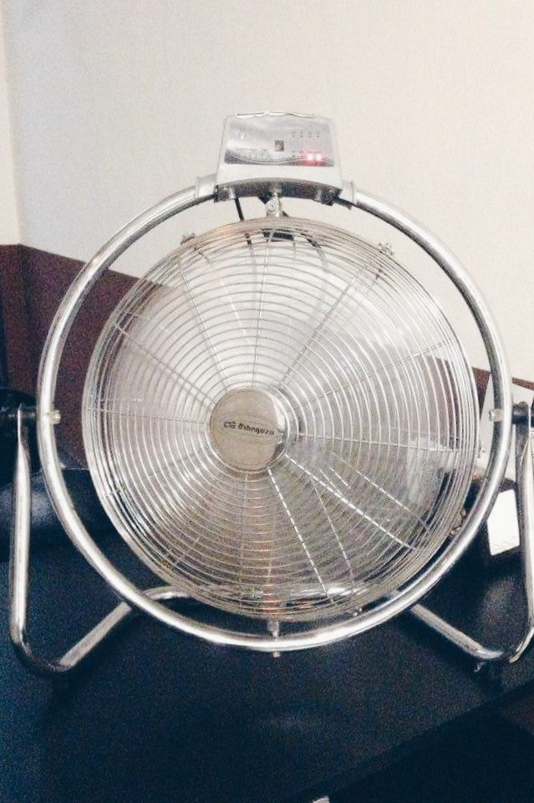

Felizmente, a consciencialização do Homem em relação aos problemas do ambiente tem vindo a aumentar. A poupança de energia é feita através de pequenos gestos nos nossos lares, tais como optar por uma ventoinha, seja ela de teto, janela ou chão, e deixar para trás o ar condicionado, que prejudica tanto o ambiente, como a fatura da eletricidade no final de cada mês.

O fim do Standby

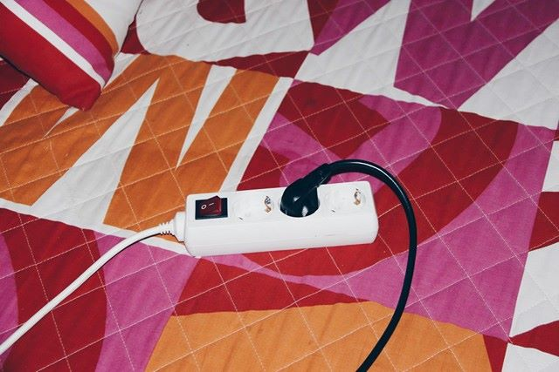

A maioria dos equipamentos que atualmente se encontram à nossa disposição, possuem um impacto significativo na fatura mensal de eletricidade e no consumo de energia, quando nos parecem desligados. Desligar todos os botões de standby dos equipamentos é um pequeno gesto que pode fazer toda a diferença – se a luz estiver acesa, estes continuam a desperdiçar energia.

Secagem de roupa ao ar livre

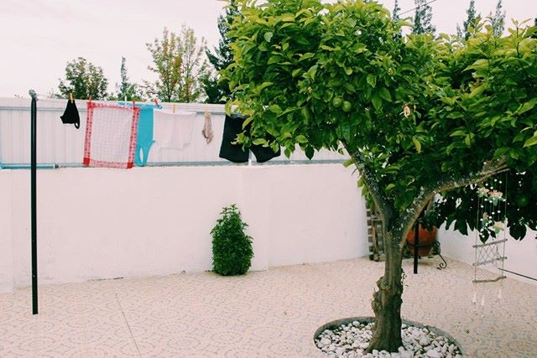

Devemos, sempre que possível, optar por secar a roupa ao ar livre, ao contrário de desperdiçar energia e dinheiro, ao secá-la numa máquina própria para o efeito. A roupa encontrar-se-á purificada pelo frescor da natureza e a sua fatura mensal, mais leve.

Painéis fotovoltaicos como meio de produzir energia

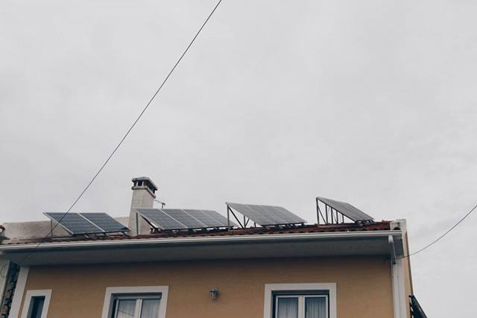

Os painéis fotovoltaicos, são equipamentos cuja função consiste em converter a energia da luz do Sol em energia elétrica. Trata-se de (outra) excelente forma de realizar uma poupança adequada em casa – sendo uma energia solar que não polui o meio ambiente durante o seu uso.

Isolamento de habitações de forma a torná-las mais eficientes

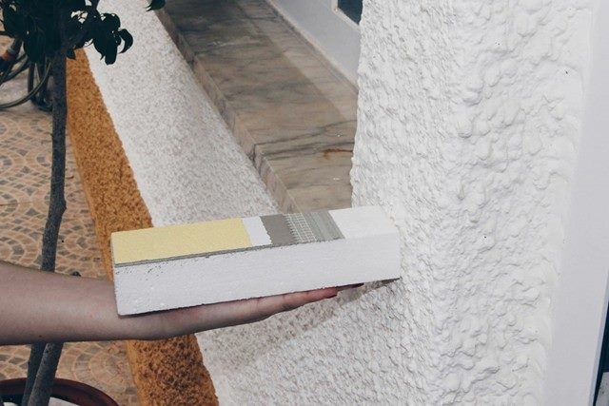

O isolamento térmico consiste numa forma pronta a minimizar as trocas térmicas, evitando assim a perda de energia do interior para o exterior no inverno e o sobreaquecimento no verão. Assiste-se assim a uma redução de gastos em equipamentos cuja função é aquecer ou arrefecer as nossas casas, como por exemplo, os ares condicionados.

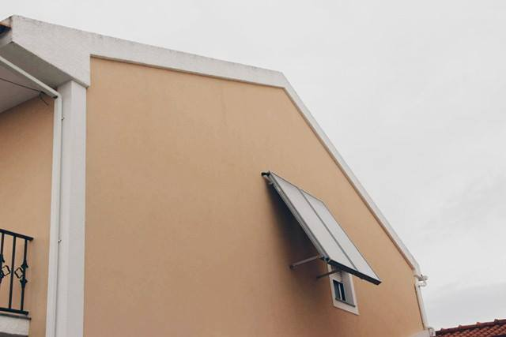
Aproveitamento de energia solar através de um painel solar doméstico

A energia solar assume-se como amiga do ambiente, na medida em que aproveita a energia do Sol e transforma a mesma numa fonte de energia reutilizável e não poluente. Embora os painéis solares domésticos não se encontrem totalmente isentos de custos, após a sua instalação, assiste-se a uma redução significativa dos custos de energia para aquecimento de água.

Escola Secundária de Vendas Novas
Professora – Maria Olívia Couto
Alunos - Inês Silva, 15 anos;
José Diogo Esfola, 16 anos;
Mª Teresa Marmeleira, 15 anos;
Marisa Estanqueiro, 16 anos;
Melissa Castanho, 16 anos;
Milene Casimiro, 15 anos

